Библиотекари ежегодно принимают участие в праздновании Дня города. 20 августа в парке - крепости для гдовичей и гостей города был организован библиотечный лабиринт, который состоял из выставки - просмотра «Расскажем с любовью мы о городе», выставки - продажи книг местных авторов , буккроссинга «Бери. Читай. Листай».
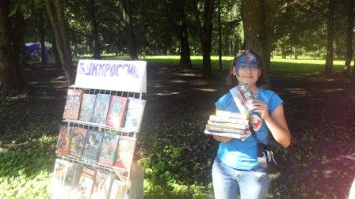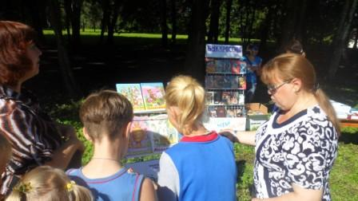
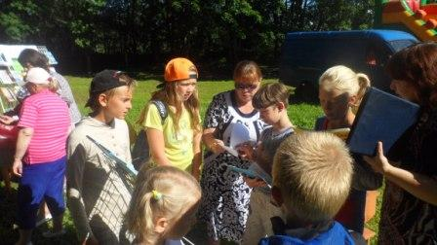
Для юных гостей Дня города была организована игровая программа «Сказочный остров»: «Узнай героя» - сказочное лото; остров «Чуколандия» - квест - игра по книгам К. Чуковского, «Дальше, дальше, дальше» блиц - конкурс по книгам детских писателей, «Остров детективный» - по описанным предметам отгадать сказочного героя.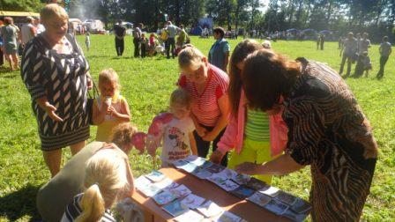 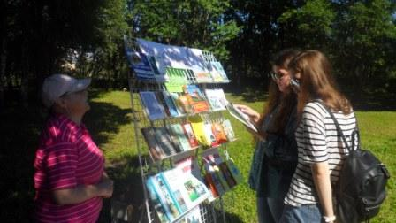 Библиотечная площадка вызывала интерес как взрослых, так и детей. Особенно интересовала выставка краеведческой литературы из фонда районной библиотеки. Многие уходили с книгами местных авторов, а также с книгами акции «Бери. Читай. Листай».
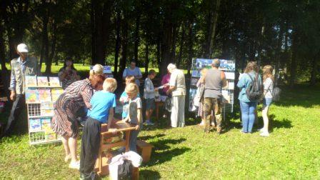
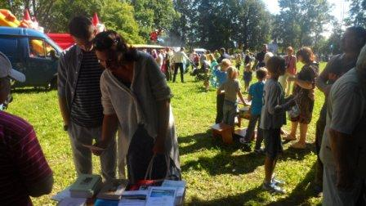
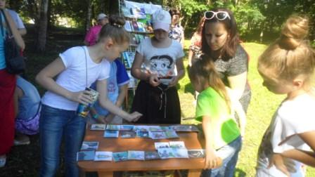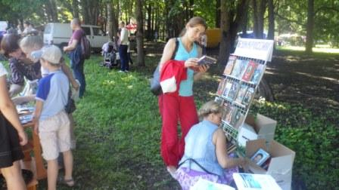
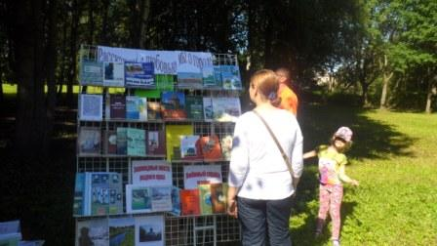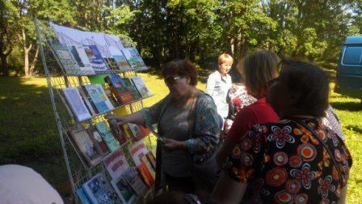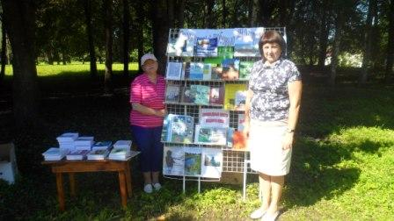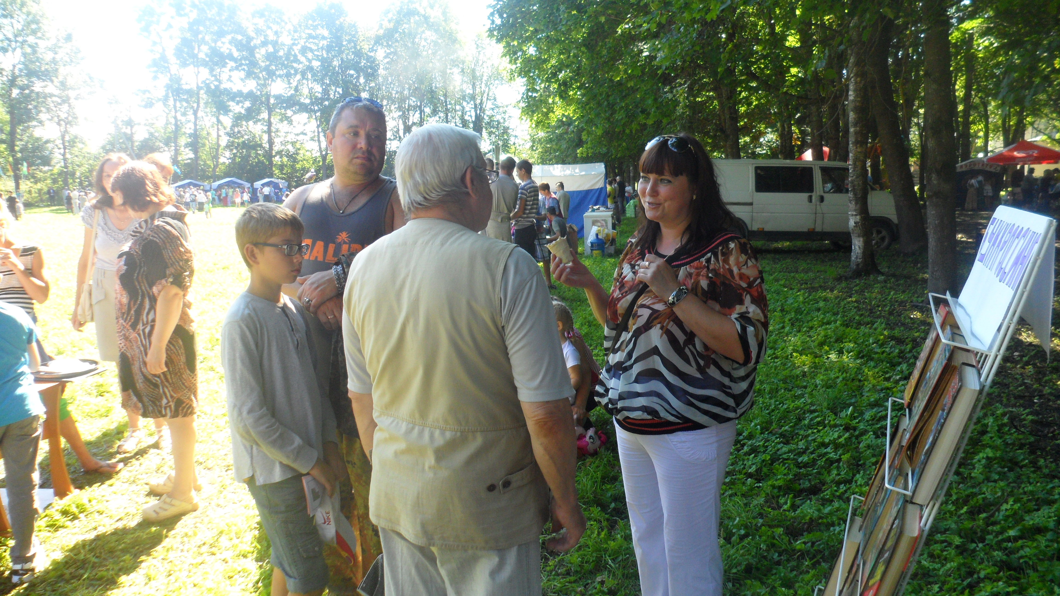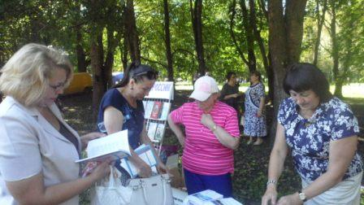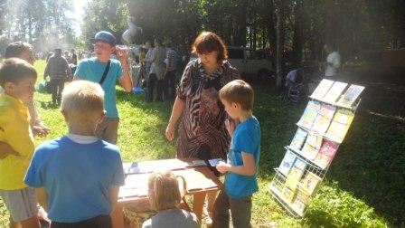
Победители и участники детских конкурсов награждались сладкими призами, приобретенными на средства Администрации ГП «Гдов».

